Hands on RestAPI with NodeJS
Mục tiêu:
- Hiểu kiến trúc hướng dịch vụ: tương tác giữa client và server qua REST API
- Vận dụng Git
- Vận dụng NodeJS và Express
- Sử dụng Rest Simple Client
- Vận dụng Request trong REST API
Nguồn: https://microsoft.github.io/Web-Dev-For-Beginners/#/
Bước | Thao tác | Kiến thức/Đọc thêm
 | Khởi tạo dự án  1.1. Tạo thư mục D:\<mssv>\learn_web  1.2. Mở Visual Studio và mở thư mục vừa tạo  1.3. Clone Repository mã nguồn: Mở terminal  > git clone https://github.com/microsoft/Web-Dev-For-Beginners  1.4. Truy cập trang github với trang trên, quan sát cấu trúc thư mục  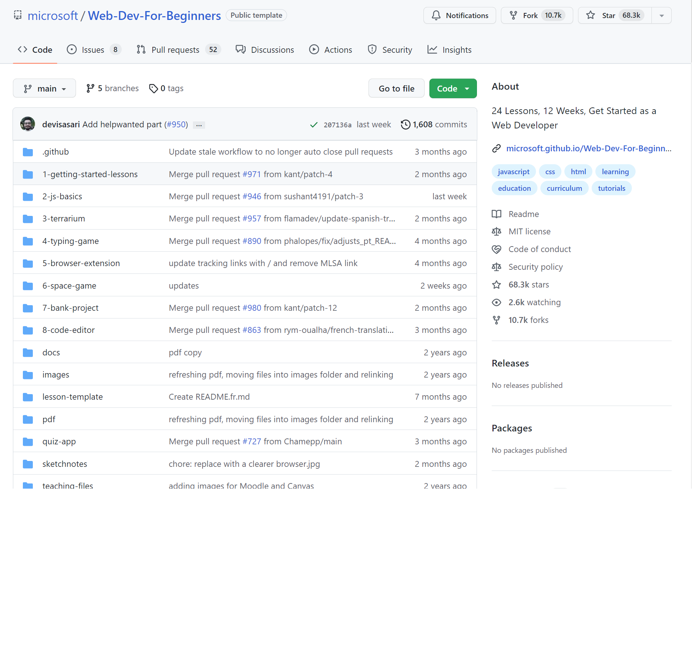  1.5. Click vào project 7-bank-project  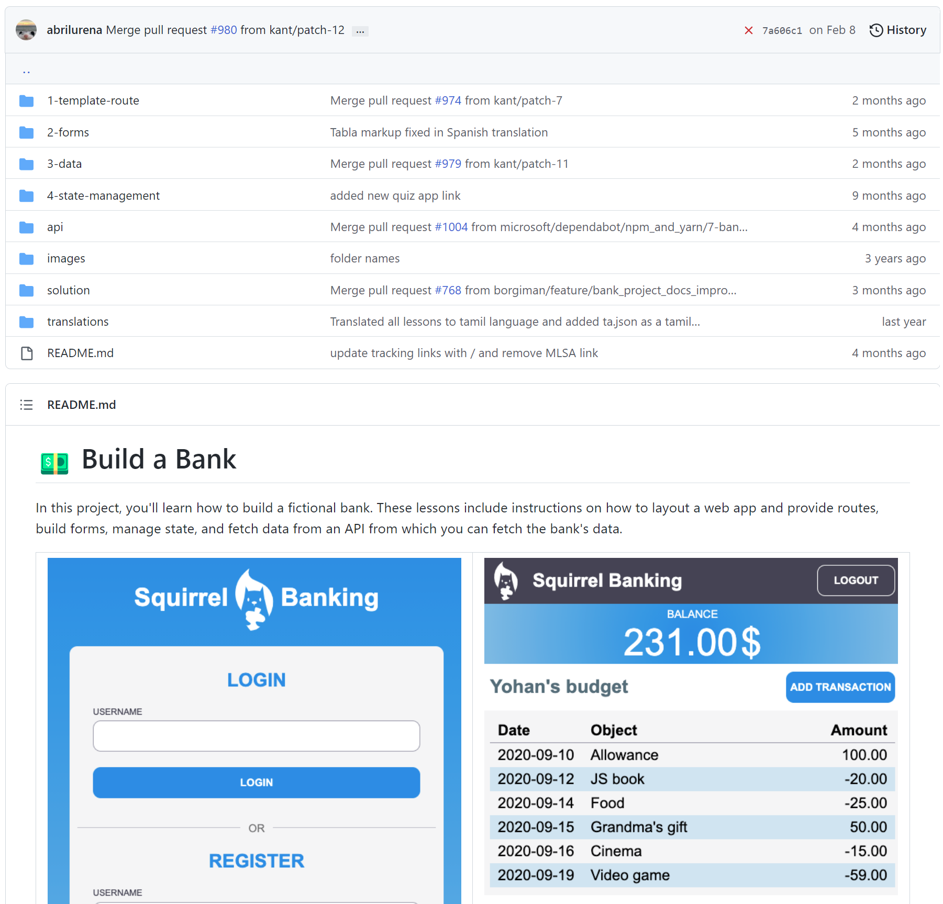 | Q1. Git là gì?  Q2. Giải thích câu lệnh git clone
 | Chạy ứng dụng phía server  2.1. Mở terminal, chuyển vào thư mục 7-bank-project/api  > cd Web-Dev-For-Beginners/7-bank-project/api  2.2. Quan sát cấu trúc thư mục, mở file server.js  2.3. Yêu cầu ChatGPT giải thích file server.js  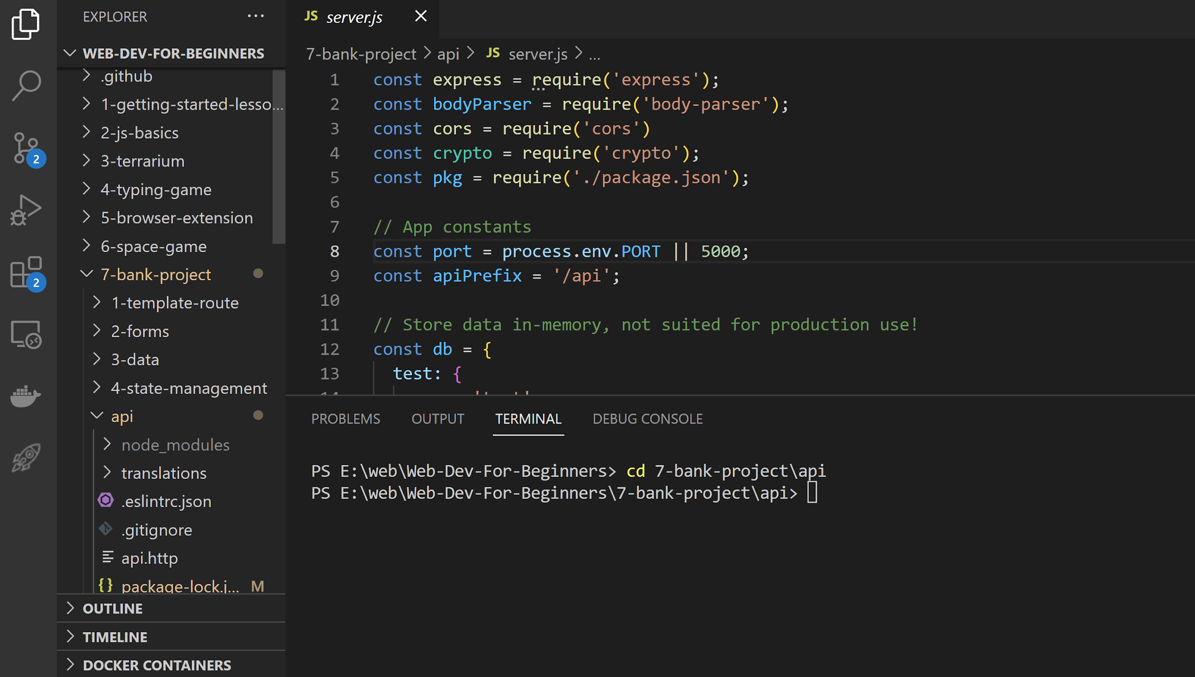  2.4. Cài các gói cần thiết: trong terminal, gõ  > npm install  2.5. Chạy server  > npm start  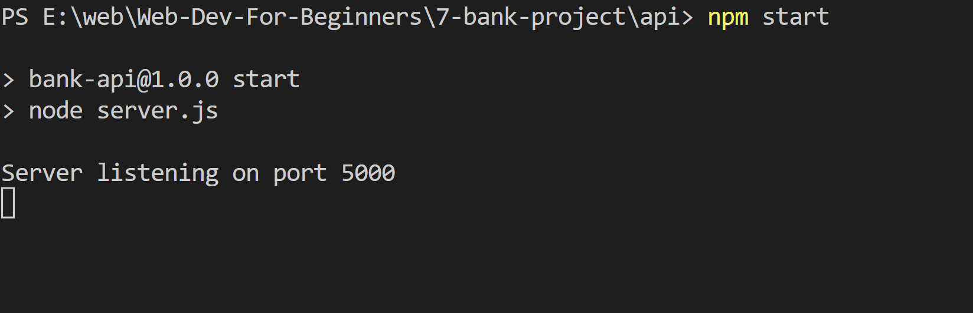 | Q3. Tìm hiểu Rest, RestFul, RestAPI  Q4. Các câu lệnh của RestAPI: GET, POST, PUT, DELETE  Q5. Cấu trúc của một request trong RestAPI  Q5. Cấu trúc response của RestAPI  Q6. Các mã response thông dụng: 201, 400, 404...
 | Test Server với Simple Rest Client  3.1 Cài đặt Simple Rest Client cho VS code  3.2. Truy cập trang https://github.com/microsoft/Web-Dev-For-Beginners/tree/main/7-bank-project/api  3.3. Thử thực thi lệnh GET, với URL http://localhost:5000/api/acccount/test  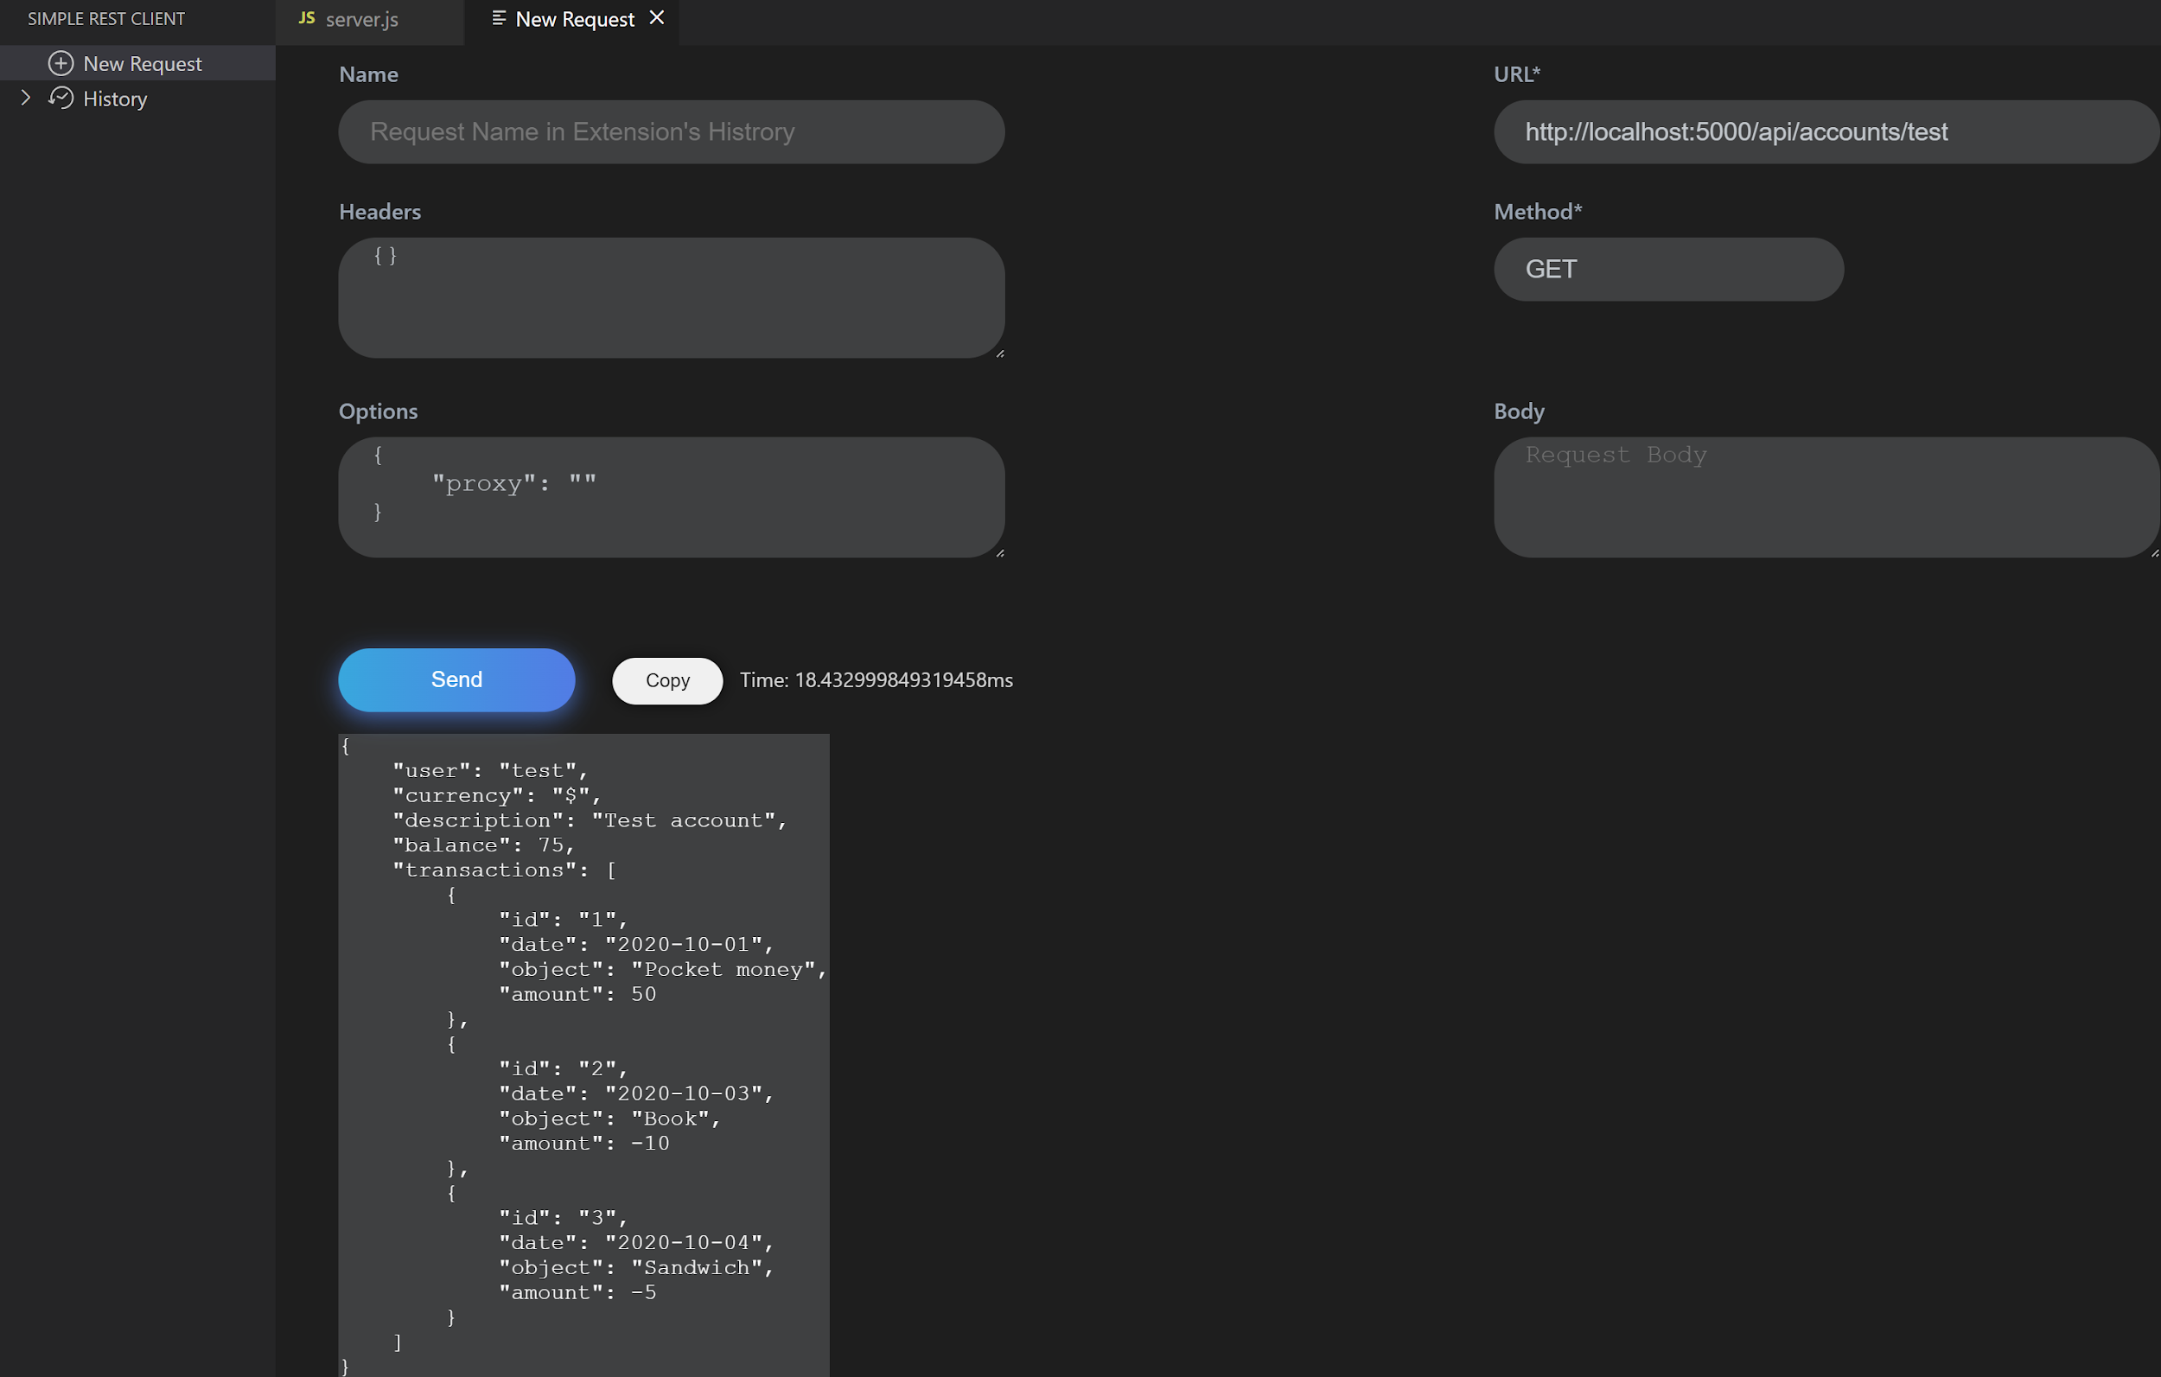  3.3. Thử thực thi lệnh POST, tạo một account mới với thông tin bên dưới:  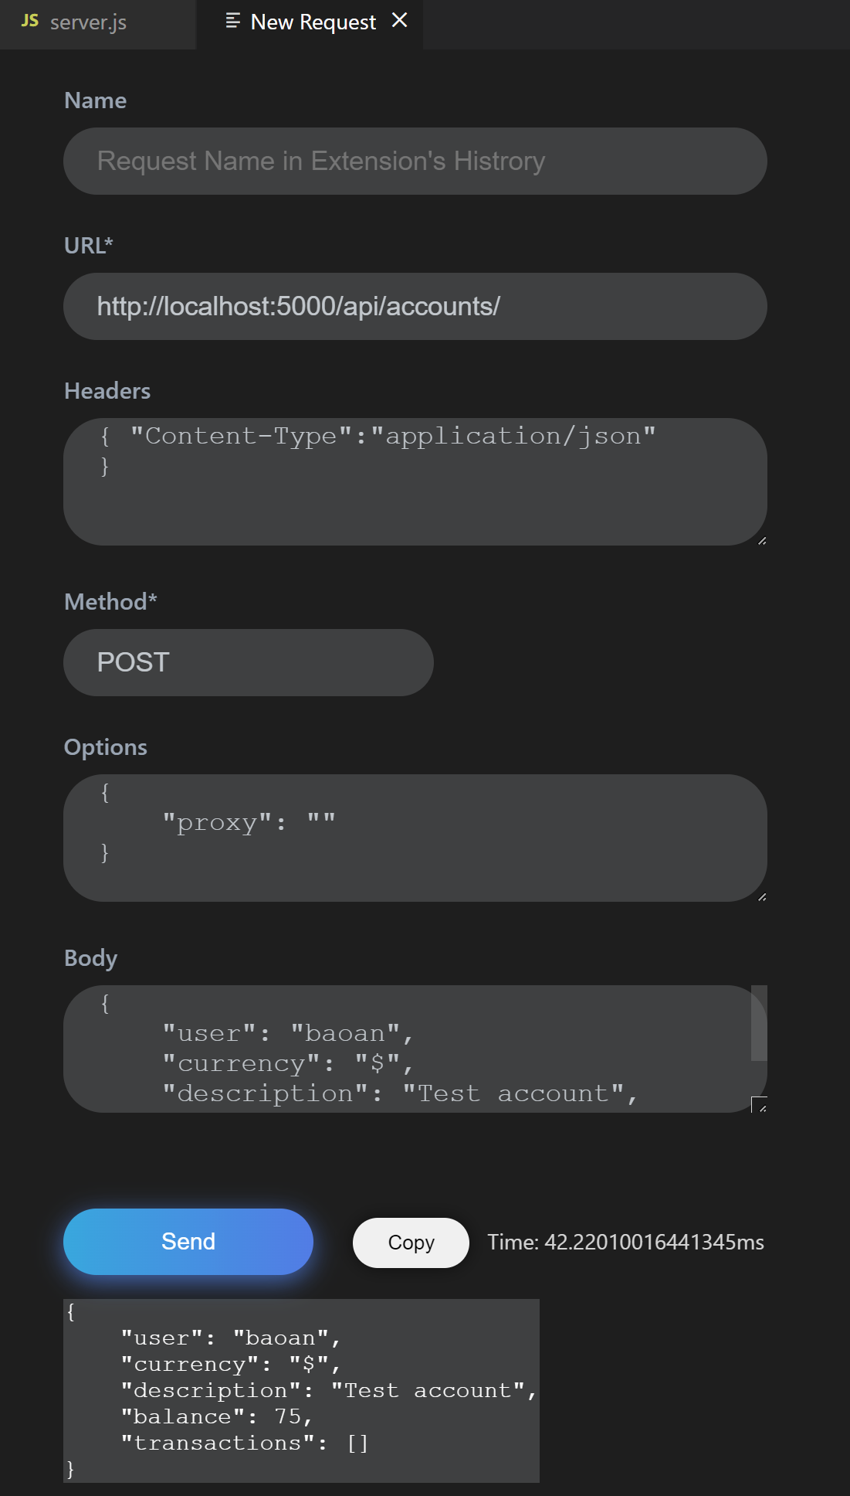  URL: http://localhost:5000/api/accounts/  Header: { "Content-Type":"application/json"}  Body:{  "user": "baoan",  "currency": "$",  "description": "Test account",  "balance": 75  }  3.4. Thử các câu lệnh khác: DELETE, PUT... | Q7. Tìm hiểu cách thức đáp ứng của các câu lệnh GET phía server  router.get('/accounts/:user', (req, res) => {  const account = db[req.params.user];  // Check if account exists  if (!account) {  return res.status(404).json({ error: 'User does not exist' });  }  return res.json(account);  });  Q7. Tìm hiểu cách thức đáp ứng của các câu lệnh POST phía server  Q9. Tìm hiểu cấu trúc đối tượng JSON
 | Thử ứng dụng với client app  4.1. Mở terminal mới, chuyển vào thư mục solution của cùng project  > cd Web-Dev-For-Beginners/7-bank-project/solution  4.2. Chạy lite-server để chạy trang web phía client.  > npx lite-server  Nếu bị lỗi, cập nhật npm: npm install -g npm@latest  4.3. Truy cập: http://localhost:3000, đăng nhập bằng username test  4.4. Thử chạy ứng dụng, tạo transaction mới, tạo user account mới  4.3. Phân tích file index.html và file app.js (ChatGPT)  4.5. So sánh việc chạy trên client (web) và test bằng Simple Rest Client | Q10. Tìm hiểu Express  Q11. Tìm hiểu cách Server phân giải request từ Client và xử lý yêu cầu, gửi về cho client.
Thử dockerize ứng dụng (tặng 01 điểm quá trình):
Cho server và client chạy trên 02 container khác nhau, sử dụng cùng bộ cổng 5000 và 3000.
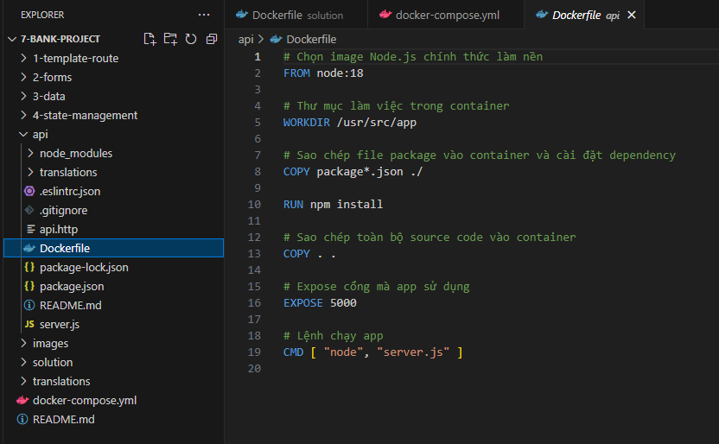
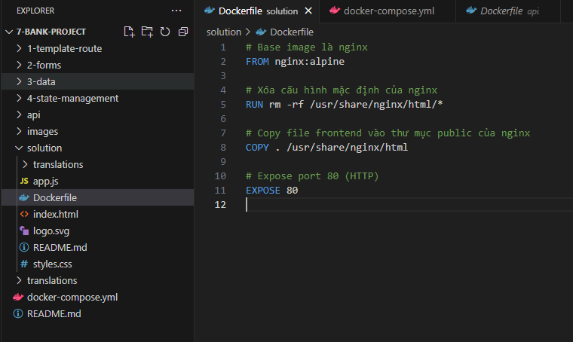

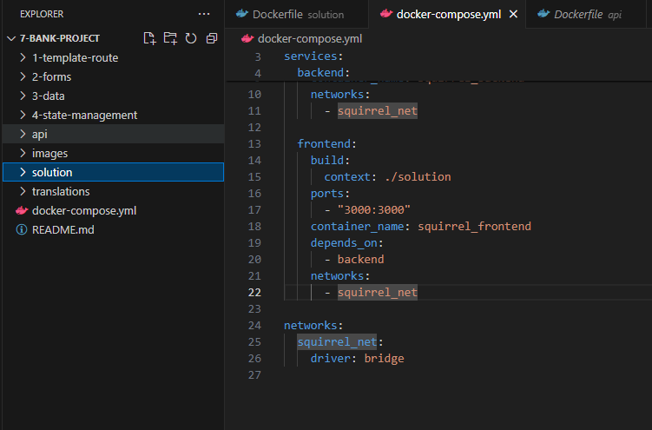
 | Thử thay thế phần cơ sở dữ liệu bằng MongoDB, dockerize lại ứng dụng phía server (tặng 2 điểm quá trình)

